TEST DE EVALUARE INIȚIALĂ - A
Nume __________________________
Data ___________________________

- Scrie în ordine crescătoare toate numerele mai mici decât 38, cu cifra zecilor 3. Colorează vagoanele care conțin numere pare.
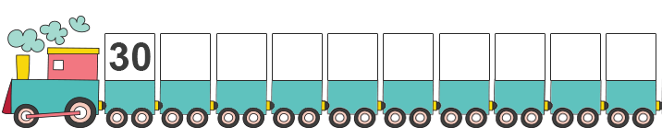

- Identifică locul organelor interne și scrie numărul corect în casetele din imagine.
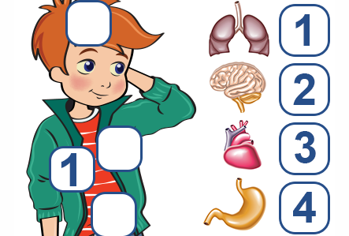

- Observă imaginile, apoi calculează:
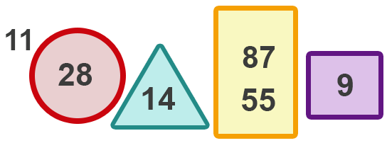

- Suma numerelor din partea stângă și din interiorul cercului: ........................................................
- Diferența numerelor din interiorul dreptunghiului: .......................................................................
- Cu cât este mai mic numărul din interiorul pătratului decât cel din interiorul triunghiului?..................................................................................................................................

- Completează tabelul cu numărul frunzelor presate din colecția Adei.
Avea | 2 | 22 | 28 |  | 25
A mai adăugat | 11 | 20 | 17 | 3
Sunt în total |  |  |  | 18 | 40

- Citește enunțurile de mai jos. Colorează casetele din dreptul celor adevărate.
Diferența numerelor 89 și 27 este mai mare decât 61.
Sunetele sunt produse de obiecte care vibrează.
Dacă mănânc 2 mere zilnic, într-o săptămână voi mânca 10 mere.
Condensarea este fenomenul de trecere a apei din stare lichidă în stare de vapori.
Soarele este o sursă de energie.
- Completează spațiile punctate cu cuvintele rostite de înțeleptul profesor Bufniță:

Lunile de toamnă sunt: .................................................................................
Luna ianuarie urmează după luna ...............................................................
Un stilou poate avea lungimea de 10 ..........................................................
Ceasul indică ora ..........................................................................................
Cumpăr o carte de 10 lei cu două bancnote de .................lei.

- Din cei 55 de litri de lapte care s-au adus la o grădiniță s-au consumat dimineața 28 de litri și la prânz 18 litri. Câți litri de lapte au mai rămas?

BAREMUL DE CORECTARE ȘI APRECIERE

Itemul | Foarte bine | Bine | Suficient
1 | Scrie corect toate cele șapte numere cerute, în ordine crescătoare și identifică numerele pare. | Scrie cel puțin cinci dintre numerele cerute, în ordine crescătoare și identifică numerele pare. | Scrie corect cel puțin trei dintre numerele cerute, în ordine crescătoare și identifică numerele pare.
2 | Localizează corect poziția celor trei organe în corpul uman. | Localizează corect poziția a două organe în corpul uman. | Localizează corect poziția unui singur organ în corpul uman.
3 | Identifică operația și efectuează corect calculele în toate cele trei cazuri. | Identifică operația și efectuează corect calculele în două dintre cazurile date. | Identifică operația și efectuează corect calculul într-unul dintre cazuri.
4 | Calculează corect toate cele cinci numere. | Calculează corect patru dintre numerele cerute. | Calculează corect cel puțin două dintre numerele cerute.
5 | Stabilește corect valoarea de adevăr a propozițiilor în toate cele cinci situații date. | Stabilește corect valoarea de adevăr a propozițiilor în patru dintre situațiile date. | Stabilește corect valoarea de adevăr a propozițiilor în cel puțin două dintre situațiile date.
6 | Completează corect toate cele cinci spații lacunare. | Completează corect patru dintre spațiile lacunare. | Completează corect cel puțin două dintre spațiile lacunare.
7 | Rezolvă problema cu plan de rezolvare și efectuează corect calculele. | Efectuează corect calculele pentru rezolvarea problemei. | Identifică operațiile împlicate în rezolvarea problemei.

ÎNREGISTRAREA REZULTATELOR
MATRICEA ITEM-ELEV
Nr,  crt. | Itemul  Numele elevului | I 1 | I 2 | I 3 | I 4 | I 5 | I 6 | I 7 | Calificativ
 | TOTAL ITEMI REALIZAȚI
INTERPRETAREA REZULTATELOR

Concluzii în urma aplicării testului | Măsuri propuse

